CUARTO SEGUIMIENTO, CONSOLIDACIÓN, MEDICIÓN Y ANÁLISIS FINAL DEL PLAN DE ACCIÓN POLÍTICA PÚBLICA DE ENVEJECIMIENTO Y VEJEZ “UN QUINDÍO PARA TODAS LAS EDADES”, 2010-2020

ANÁLISIS FINAL

SECRETARÍA DE FAMILIA
DIRECCIÓN DE ADULTO MAYOR Y DISCAPACIDAD

DIRECCIÓN DE DESARROLLO HUMANO Y FAMILIA
Leidy Yohanna Jaramillo Santofimio

INTRODUCCIÓN
La Gobernación del Quindío, por medio de la Secretaria de Familia Departamental, en cumplimiento al Plan de Desarrollo EN DEFENSA DEL BIEN COMUN, y la Ordenanza 055 de 2010 por medio de la cual se adopta y aprueba la política pública departamental de envejecimiento y vejez: un Quindío para todas las edades 2010-2020”, a través del siguiente documento, se presenta el seguimiento y evaluación a la Matriz del plan de acción y cada uno de los ejes estratégicos: Promoción y protección de los derechos humanos, Cuidado, independencia y autonomía, Familia, entorno social y hábitat, Participación, organización, gestión y derechos colectivos y por ultimo cultura del envejecimiento y la vejez.
A través de la Secretaria de Familia y su Dirección de Adulto Mayor y Discapacidad se han emprendido acciones tendientes a el seguimiento e implementación de la Política Publica de envejecimiento y vejez: un Quindío para todas las edades 2010-2020, en el presente informe se elaboró con la información suministrada por las Secretarías, entes descentralizados del Departamento y Alcaldías del Departamento del Quindío, responsables de la implementación en la Matriz del plan de acción con corte cuarto trimestre del año 2020, en este se mide el progreso y cumplimiento de la Política a través de gráficas estadísticas, teniendo en cuenta que es el último seguimiento de cierre de la política, donde se evidencia el aumento de indicadores y los que no alcanzaron a cumplirse.
El estado final de estos indicadores, esperamos sean la línea base para la formulación de la nueva política en el 2021.
ESTRUCTURA DE LA POLÍTICA PÚBLICA
Objetivos de la Política Pública de envejecimiento y vejez

1. Contribuir al cuidado, la independencia, y la autonomía de las personas mayores, por medio de la gestión integral del desarrollo, el fortalecimiento de los perfiles gerontológicos en la atención, la formación de capacidades humanas y la promoción de estilos de vida saludable.
2. Fomentar la inclusión económica, social, cultural e intergeneracional de las personas mayores, para el mejoramiento de los medios de vida, las condiciones de educación, la vivienda adecuada y los entornos saludables.
3.Consolidar estrategias institucionales para la participación, la organización y la gestión, en función del efectivo reconocimiento de los derechos colectivos de las personas mayores y el fortalecimiento de la capacidad asociativa.
4. Fortalecer a lo largo del ciclo vital una concepción activa del envejecimiento y la vejez que permita la superación del modelo deficitario, a través de la formación del talento humano en los diferentes niveles educativos, de la promoción de procesos de investigación y el acceso a la información científica para todos.

Visión de la Política Púbica de envejecimiento y vejez
En el año 2020 el departamento del Quindío será líder en el ámbito nacional en la promoción y protección de los derechos humanos; en la protección y atención integral a las personas mayores; y en la investigación del envejecimiento y la vejez, para propender por la dignidad, la participación, la inclusión social y económica, la independencia y la autonomía, como principios fundamentales para el desarrollo de una sociedad para todas las edades.
Finalidad de la Política Pública de Vejez
- Garantizar condiciones de protección social integral para los colectivos y personas adultas mayores.
- Promoción y Garantía de los Derechos Humanos de las Personas Mayores.
Campo de la Política Pública de envejecimiento y vejez
- Se consideran personas mayores a mujeres y hombres que tienen 60 años o más.
- Casos particulares: (O mayores de 50 años si son poblaciones de riesgo; por ejemplo, indigentes o indígenas).

Ejes estratégicos y Líneas Programáticas
La Política Pública de Envejecimiento y Vejez está compuesta por 5 ejes estratégicos y 16 líneas programáticas, las cuales apuntan al cumplimiento de los 108 indicadores.
EJE 1. PROMOCIÓN Y PROTECCIÓN DE LOS DERECHOS HUMANOS
Consta de 3 líneas programáticas y 30 indicadores:
1. Seguridad social y alimentaria: 5 líneas de acción.
2. Promoción de los derechos y ejercicio de la ciudadanía: 6 líneas de acción.
3. Protección legal y cumplimiento de normas: 5 líneas de acción.
EJE 2. CUIDADO, INDEPENDENCIA Y AUTONOMÍA
Consta de 6 líneas programáticas y 25 indicadores:
1. Formación para las capacidades humanas: 3 líneas de acción.
2. Perfil gerontológico de la atención: 9 líneas de acción.
3. Estilos de vida saludable: 5 líneas de acción: 6 líneas de acción.
4. Accesibilidad del espacio público: 5 líneas de acción.
5. Medio ambiente: 5 líneas de acción.
6. Vivienda digna y saludable: 3 líneas de acción.

EJE 3. FAMILIA, ENTORNO SOCIAL Y HÁBITAT
Consta de 3 líneas programáticas y 14 indicadores:
1.Fomento de las capacidades de la familia: 7 líneas de acción.
2.Accesibilidad del espacio público: 3 líneas de acción.
3.Medio ambiente: 5 líneas de acción.

EJE 4. PARTICIPACIÓN. ORGANIZACIÓN, GESTIÓN Y DERECHOS COLECTIVOS
Consta de 2 líneas programáticas y 16 indicadores:
1. Gestión en atención integral: 8 líneas de acción.
2.Organización, participación y cohesión social: 6 líneas de acción.

EJE 5. CULTURA DEL ENVEJECIMIENTO Y LA VEJEZ
Consta de 4 líneas programáticas y 23 indicadores:
1. Investigación sobre envejecimiento y vejez : 5 líneas de acción.
2. Educación en envejecimiento y vejez para todos: 8 líneas de acción.
3. Educación continuada para el envejecimiento: 4 líneas de acción.
4. Estrategias de comunicación: 4 líneas de acción.

Instancia de coordinación implementación de la política
El Consejo Departamental de Política Social del Departamento del Quindío, el cual se encuentra definido en el marco del Consejo para la Políticas Social del Departamento del Quindío.
Responsabilidades frente a la política
La adecuada ejecución, seguimiento y evaluación de la política de envejecimiento y vejez está a cargo de la Secretaria de Familia.
Seguimiento y evaluación de la política
El Comité Departamental de Atención Integral al Adulto Mayor tiene la responsabilidad de velar por la correcta ejecución, monitoreo y evaluación de esta Política Pública.
Componente Jurídico
Es de gran relevancia el empalme que se debe marcar entre la Política Pública y la nueva ley 1850 del 19 de Julio de 2017, por medio de la cual se establecen medidas de protección al adulto mayor en Colombia, donde se modifican las leyes 1251 de 2008, 1315 de 2009 y 599 de 2000, así mismo se penaliza el maltrato intrafamiliar por abandono y se dictan otras disposiciones.

Acorde a lo anterior de igual forma se deben tener en cuenta las resoluciones 024 del 11 de enero de 2017 y 055 de 12 de enero de 2018, por medio de la cual se establecen los requisitos mínimos esenciales que deben acreditar los Centros Vida y se establecen las condiciones para la suscripción de docente asistenciales.
Correspondencia del componente estratégico frente al plan de acción de las líneas programáticas e indicadores
SEGUIMIENTO, CONSOLIDADO Y EVALUACIÒN DE LA POLITICA PÚBLICA CUARTO TRIMESTRE FINAL 2020

- NIVEL DE AVANCE
De un total de 108 indicadores, de la política pública de envejecimiento y vejez, en vigencia 2020, se tiene los siguientes avances:
Gráfica N° 1
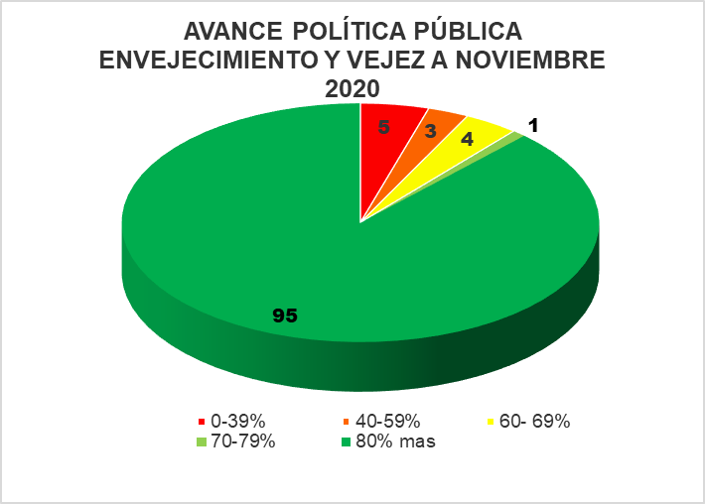

SEGUIMIENTO, CONSOLIDADO, MEDICIÓN Y ANALISIS DE LA POLÍTICA PÚBLICA DEPARTAMENTAL DE ENVEJECIMIENTO Y VEJEZ – CUARTO TRIMESTRE FINAL 2020
La Política Publica de envejecimiento y vejez: Un Quindío para todas las edades 2010-2020, tendrá su seguimiento en cuanto a la implementación, articulación, y cumplimiento a cargo del consejo departamental de política social, para lo cual como mínimo se realiza una evaluación trimestral de los avances del Plan de Acción a esta Política Pública.
Este seguimiento se realizó teniendo en cuenta los porcentajes de cumplimiento de la Matriz del Plan de acción en las metas, indicadores y lo programado con corte al cuarto trimestre del año 2020, además de emplear el instrumento de medición establecido mediante el Decreto 386 de 2019.
Gráfica N° 2
CUMPLIMIENTO | SEMAFORIZACION
Verde Oscuro (80% 100%) | Sobresaliente
evaluación de las | evaluación de las
Amarillo (60% 69%) | Medio
Naranja (40% 59%) | Bajo
Rojo (0% 39%) | Critico
Pendiente de entrega de información | PD
El Decreto 386 del 26 de junio por medio del cual se reglamenta el seguimiento y evaluación de las Políticas Públicas, planes y programas del Departamento del Quindío

Gráfica N° 3
SEMAFORIZACIÓN EJES ESTRATÉGICOS CUARTO TRIMESTRE 2020
Acorde al anterior grafico se realiza un análisis por eje de la política pública del envejecimiento y vejez: un Quindío para todas las edades en el cuarto trimestre del año 2020.
De un total de 108 indicadores, de la Política Pública de Envejecimiento y Vejez Departamental, en el cuarto trimestre del año 2020: encontramos que 5 indicadores se encuentran en estado crítico, 3 indicadores en estado bajo, 4 indicadores en estado medio, 1 indicador en estado satisfactorio y 95 indicadores en estado sobresaliente, correspondientes a los siguientes resultados de acuerdo al eje y los indicadores que lo componen:
1- Eje Promoción y protección de los Derechos Humanos: Los 30 indicadores: 1 indicador en bajo,1 medio y 28 sobresalientes.
2-Eje Cuidado Independencia y Autonomía: Los 25 indicadores: 2 críticos, 1 medio, 11 satisfactorio y 21 sobresalientes.
3- Eje Familia, Entorno Social y Hábitat: Los 14 indicadores: 14 sobresalientes.
4-Eje Participación, Organización, Gestión y Derechos Colectivos: Los 16 indicadores: 16 sobresalientes.
5- Eje Cultura del Envejecimiento y la Vejez: Los 23 indicadores: 3 críticos, 2 bajos, 2 medios y 16 sobresalientes.
Frente al cierre total de los 108 indicadores, correspondiente al 100% se evidencian los siguientes resultados:
5 críticos al 4.6%
3 bajos al 28%
4 medios al 3.7%
1 satisfactorio 0.9%
95 sobresalientes 88%

Gráfica N° 4 Resultados finales
INDICADORES DE IMPACTO Y/O RESULTADO
NOMBRE DEL INDICADOR | LÍNEA BASE | LÍNEA LOGRADA | PORCENTAJE DE CUMPLIMIENTO
70% de empresas públicas y privadas comprometidas con la preparación para el retiro laboral al año 2020 | No se tuvo disponible | 35 | 65%
100% de acciones de mejoramiento ejecutados de acuerdo a los procesos de monitoreo desarrollados al año 2020 | No se tuvo disponible | 113 | 100%
100% del personal administrativo de los servicios de atención integral a las personas mayores al año 2013 | No se tuvo disponible | 293 | 100%
100% de personas mayores del departamento cubiertas por el sistema de atención al año 2015 | No se tuvo disponible | 66.441 | 100%
100% de las personas mayores cubiertos por la seguridad social en salud al 2020 | No se tuvo disponible | 66.441 | 100%
100% de las organizaciones de personas mayores fortalecidas | No se tuvo disponible | 788 | 100%
INDICADORES PRODUCTO
NOMBRE DEL INDICADOR | LÍNEA BASE | LÍNEA LOGRADA | PORCENTAJE DE CUMPLIMIENTO
240 Huertas comunitarias al año 2020 | No se tuvo disponible | 1.825 | 100%
480 Huertas Familiares al año 2020 | No se tuvo disponible | 2.533 | 100%
1200 familias con persona mayor beneficiadas al año 2020 | No se tuvo disponible | 3.452 | 100%
200 proyectos de producción pecuaria ejecutados al año 2020 | No se tuvo disponible | 2.067 | 100%
600 familias beneficiadas | No se tuvo disponible | 2.132 | 100%
120 cursos de capacitación en transformación y conservación de alimentos | No se tuvo disponible | 1.204 | 100%
3000 personas capacitadas en transformación y conservación de alimentos | No se tuvo disponible | 5.361 | 100%
900 visitas de vigilancia y control realizadas a instituciones de atención a personas mayores al año 2020 | No se tuvo disponible | 900 | 100%
900 planes de mejoramiento para la manipulación, conservación y procesamiento de alimentos a las instituciones de atención a personas mayores al año 2020. | No se tuvo disponible | 1.133 | 100%
120 proyectos de ocupación de tiempo libre al año 2020 | No se tuvo disponible | 1.422 | 100%
120 proyectos que promuevan el ocio productivo al año 2020 | No se tuvo disponible | 1.173 | 100%
240 proyectos de recreación y turismo al año 2020 | No se tuvo disponible | 458 | 100%
12.000 personas participando en proyectos de ocupación del tiempo libre, ocio productivo, recreación y turismo al año 2020 | No se tuvo disponible | 360.737 | 100%
120 proyectos que promuevan las expresiones culturales de las personas mayores al año 2020. | No se tuvo disponible | 320 | 100%
6.000 personas beneficiadas de proyectos de expresión cultural al año 2020 | No se tuvo disponible | 24.762 | 100%
20 programas de preparación para el retiro laboral al año 2020 | No se tuvo disponible | 26 | 100%
1.000 personas preparadas para afrontar el retiro laboral al año 2020 | No se tuvo disponible | 1.190 | 100%
120 proyectos de protección social a personas mayores al año 2020 | No se tuvo disponible | 123 | 100%
6.000 personas mayores beneficiados de los proyectos de protección social | No se tuvo disponible | 45.070 | 100%
Una Escuela de Deberes y Derechos | No se tuvo disponible | 16 | 100%
50.000 ciudadanos del departamento reciben información y formación al año 2020 | No se tuvo disponible | 39.945 | 80%
120 proyectos de fortalecimiento del liderazgo y la participación al año 2020 | No se tuvo disponible | 306 | 100%
6.000 personas mayores beneficiadas de los proyectos de fortalecimiento del liderazgo y la participación al año 2020 | No se tuvo disponible | 7.864 | 100%
120 proyectos de cultura ciudadana desarrollados | No se tuvo disponible | 124 | 100%
50.000 habitantes del departamento participando en proyectos de cultura ciudadana al año 2020 | No se tuvo disponible | 55.260 | 100%
12 veedurías ciudadana de personas mayores al año 2020 en funcionamiento | No se tuvo disponible | 26 | 100%
6.000 personas mayores como veedores ciudadanos al año 2020 | No se tuvo disponible | 3.296 | 100%
Un sistema de monitoreo de instituciones y programas dirigidos a las personas mayores funcionando al año 2013 | No se tuvo disponible | 88 | 100%
Un sistema de educación continuada para personas mayores al año 2013 | No se tuvo disponible | 19 | 100%
12.000 personas mayores cubiertos por procesos de educación continuada al año 2020 | No se tuvo disponible | 8.137 | 68%
120 proyectos de fomento de actividades para la vida al año 2020 | No se tuvo disponible | 169 | 100%
12.000 personas mayores capacitadas en habilidades para la vida 2020 | No se tuvo disponible | 13.169 | 100%
120 proyectos de fomento de la productividad al año 2020 | No se tuvo disponible | 141 | 100%
6.000 personas mayores capacitadas en proyectos productivos al año 2020 | No se tuvo disponible | 4.371 | 73%
1.000 personas mayores vinculadas a unidades productivas al año 2020 | No se tuvo disponible | 1.852 | 100%
Un sistema atención integral para las personas mayores al año 2013 | No se tuvo disponible | 264 | 100%
30 instituciones y sus equipos interdisciplinarios articulados para una mejor calidad en la atención al año 2020 | No se tuvo disponible | 199 | 100%
120 proyectos de formación en gerontología básica ejecutados al año 2020 | No se tuvo disponible | 22 | 18%
6.000 profesionales técnicos y cuidadores formados en gerontología básica al año 2020 | No se tuvo disponible | 697 | 12%
10 proyectos de capacitación en gestión integral para administradores al año 2020 | No se tuvo disponible | 22 | 100%
Un sistema de atención integral en salud para personas mayores al año 2020 | No se tuvo disponible | 7 | 100%
12 proyectos de actividad física para el envejecimiento activo al año 2020 | No se tuvo disponible | 84 | 100%
20.000 personas mayores participan del proyecto de actividad física al año 2020 | No se tuvo disponible | 47.249 | 100%
12 proyectos de capacitación en alimentación saludable para todas las edades a 2020 | No se tuvo disponible | 125 | 100%
50.000 personas capacitadas en alimentación saludable al año 2020 | No se tuvo disponible | 60.166 | 100%
60 proyectos de fortalecimiento a las redes de apoyo informales al año 2020 | No se tuvo disponible | 55 | 92%
3.000 personas mayores beneficiadas de los proyectos de fortalecimiento de las redes al año 2020 | No se tuvo disponible | 11.343 | 100%
60 proyectos de promoción de la salud y prevención de la enfermedad al 2020 | No se tuvo disponible | 197 | 100%
3.000 personas beneficiadas por los proyectos de promoción de la salud y prevención de la enfermedad al año 2020 | No se tuvo disponible | 105.744 | 100%
120 proyectos de promoción de hábitos y estilos de vida para el envejecimiento saludable al año 2020 | No se tuvo disponible | 319 | 100%
6.000 personas beneficiadas por los proyectos de promoción de hábitos y estilos de vida saludable para el envejecimiento al año 2020 | No se tuvo disponible | 30.797 | 100%
Una red departamental de prevención y protección contra el maltrato hacia las personas mayores funcionando al año 2013 | No se tuvo disponible | 2.592 | 100%
12 nodos municipales de la red de prevención y protección contra el maltrato hacia las personas mayores al año 2013 | No se tuvo disponible | 12 | 100%
30 organizaciones del departamento orientadas a la promoción y protección contra el maltrato hacen parte de la red al año 2013 | No se tuvo disponible | 60 | 100%
30 proyectos de prevención y protección contra el maltrato al año 2020 | No se tuvo disponible | 47 | 100%
6000 personas beneficiadas por los proyectos de prevención y protección contra el maltrato al año 2020 | No se tuvo disponible | 48.692 | 100%
60 proyectos de promoción de las relaciones intergeneracionales | No se tuvo disponible | 88 | 100%
12.000 personas beneficiadas de los proyectos de promoción de las relaciones intergeneracionales | No se tuvo disponible | 10660 | 89%
50.000 personas mayores beneficiadas de la accesibilidad al equipamiento y la infraestructura de las ciudades al año 2020 | No se tuvo disponible | 159.398 | 100%
60 proyectos orientados a promover la salud pública y el medio ambiente al año 2020 | No se tuvo disponible | 102 | 100%
3.000 personas beneficiadas por los proyectos orientados a promover la salud pública y el medio ambiente al año 2020 | No se tuvo disponible | 12.921 | 100%
60 proyectos de protección del agua, la fauna y la flora liderados por personas mayores (Banco de semillas de especies nativas, Abuelos guardabosques, Guías turísticos (personas mayores), Reforestación de cuencas, Protección y recuperación de nacimientos y fuentes de agua. Rutas eco turísticas para todos) al año 2020 | No se tuvo disponible | 101 | 100%
3.000 personas mayores participando de los proyectos de protección del agua, la fauna y la flora al año 2020 | No se tuvo disponible | 6.204 | 100%
100 viviendas de personas mayores con mejoramiento para favorecer la accesibilidad | No se tuvo disponible | 241 | 100%
400 personas mayores beneficiadas por mejoramiento de vivienda en el departamento al año 2020 | No se tuvo disponible | 425 | 100%
Creación de 5 nuevas organizaciones por año del 2011 al 2020 | No se tuvo disponible | 5.715 | 100%
12.000 personas mayores participando en organizaciones al 2020 | No se tuvo disponible | 20.007 | 100%
12 comités municipales de atención a las personas mayores funcionando al 2013 | No se tuvo disponible | 60 | 100%
Un comité departamental de atención a las personas mayores fortalecido a 2013 | No se tuvo disponible | 1 | 100%
Verificación del cumplimiento y desarrollo al 100% de la política pública de vejez envejecimiento 2010 - 2020, de acuerdo a los lineamientos establecidos | No se tuvo disponible | 1 | 100%
60 proyectos de animación sociocultural para personas mayores al año 2020 | No se tuvo disponible | 180 | 100%
3.000 personas mayores beneficiadas de los proyectos de animación sociocultural al año 2020 | No se tuvo disponible | 3.392 | 100%
60 proyectos relacionados con el emprendimiento desarrollados al año 2020 | No se tuvo disponible | 60 | 100%
2.000 personas mayores beneficiadas por los proyectos relacionados con el emprenderismo al año 2020 | No se tuvo disponible | 2.195 | 100%
15 unidades productivas lideradas por personas mayores, funcionando al año 2020. | No se tuvo disponible | 35 | 100%
5 cadenas productivas funcionando al año 2020 (productos agropecuarios, reciclaje, productos de aseo manufacturas y artesanías, productos alimenticios) | No se tuvo disponible | 20 | 100%
2.000 personas se benefician de las cadenas productivas al año 2020. | No se tuvo disponible | 2.000 | 100%
5 organizaciones de economía solidaria con personas mayores al año 2020. | No se tuvo disponible | 4 | 80%
200 personas mayores vinculadas a organizaciones de economía solidaria al año 2020. | No se tuvo disponible | 364 | 100%
4 estudios o proyectos de investigación en personas mayores y desarrollo al año 2020. | No se tuvo disponible | 11 | 100%
7 artículos, ponencias, seminarios, presentados en revistas y eventos locales, regionales y nacionales al año 2020. | No se tuvo disponible | 8 | 100%
Un grupo de investigación en desarrollo envejecimiento funcionando al año 2020. | No se tuvo disponible | 1 | 100%
4 estudios o proyectos de investigación en salud y bienestar de la vejez al año 2020. | No se tuvo disponible | 9 | 100%
7 artículos, ponencias, seminarios, presentados en revistas y eventos locales, regionales y nacionales al año 2020. | No se tuvo disponible | 6 | 86%
4 estudios o proyectos de investigación en entorno asistencial y apoyo social a las personas mayores al año  2020 | No se tuvo disponible | 6 | 100%
7 artículos, ponencias, seminarios presentados en revistas y eventos locales, regionales y nacionales al año 2020 | No se tuvo disponible | 4 | 57%
4 estudios o proyectos de investigación recuperación de saberes tradicionales de las personas mayores al año 2020. | No se tuvo disponible | 15 | 100%
7 artículos, ponencias, seminarios presentados en revistas y eventos locales,  regionales y nacionales al año 2020. | No se tuvo disponible | 6 | 86%
120 proyectos enfocados a las áreas de desarrollo personal e intelectual a favor del envejecimiento, al año 2020 | No se tuvo disponible | 101 | 84%
10% de la población del departamento beneficiada por estos proyectos al año 2020. | No se tuvo disponible | 7.605 | 100%
120 proyectos de gerontología ejecutados al año 2020. | No se tuvo disponible | 6 | 5%
20% de las personas mayores del departamento beneficiada por estos proyectos al año 2020. | No se tuvo disponible | 80 | 62%
120 proyectos sobre habilidades ocupacionales en las personas mayores al año 2020. | No se tuvo disponible | 65 | 54%
10% de la población del departamento beneficiada por estos proyectos al año 2020. | No se tuvo disponible | 2.175 | 34%
Una universidad con oferta formativa para personas mayores al año 2020. | No se tuvo disponible | 2 | 100%
1000 personas mayores beneficiados por la oferta formativa de la universidad al año 2020 | No se tuvo disponible | 33 | 3%
30 proyectos para desarrollar una comunicación alternativa persona mayor - sociedad - familia al año 2020. | No se tuvo disponible | 18 | 60%
50% de la población del departamento se beneficia de los proyectos de comunicación alternativa al año 2020. | No se tuvo disponible | 6.855 | 100%
10 campañas en medios masivos de comunicación a favor de una imagen positiva de la vejez al año 2020. | No se tuvo disponible | 12 | 100%
50% de la población del departamento informada a través de las campañas al año 2020. | No se tuvo disponible | 5.599 | 87%
10 proyectos de virtualidad para personas mayores al año 2020. | No se tuvo disponible | 24 | 100%
10.000 persona mayores beneficiadas por los proyectos de virtualidad al año 2020. | No se tuvo disponible | 10.000 | 100%

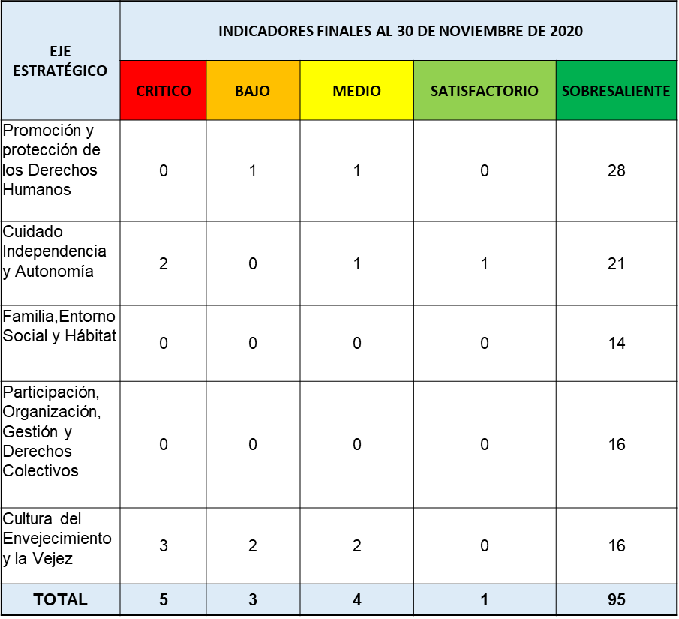

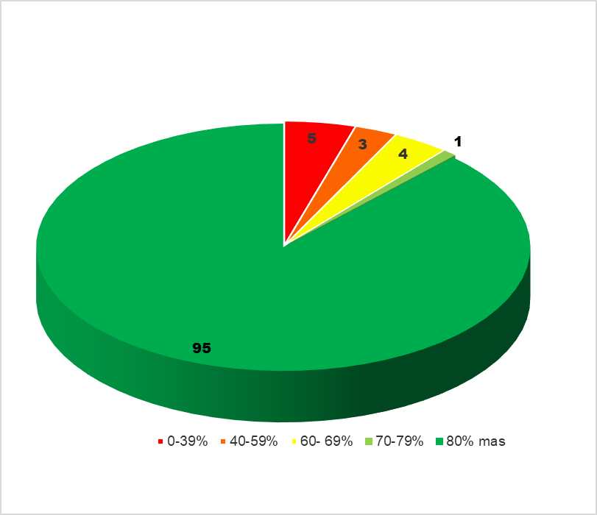

El avance final presentado de la política pública, es el resultado de las acciones que se centraron en el plan de acción con los indicadores que se encontraban sin cumplir de acuerdo a la semaforización.
Desde las Alcaldías, acorde a sus posibilidades aportaron a la ejecución y cumplimiento de los indicadores, igualmente de las instituciones como el Sena y La Universidad del Quindío.
Para el último seguimiento, aunque enviaron la información no se reportaron muchas acciones, ya que el último corte sólo fue de octubre y noviembre y las alcaldías y entidades ya habían reportado las acciones durante el tercer trimestre.
En aras de articular la política con las diferentes secretarias de la gobernación, la dirección de desarrollo humano y familia propició un espacio con cada una para acordar las metas que podían aportar a los indicadores, armonizado con el plan de desarrollo, enfatizando que frente a la política pública de envejecimiento y vejez se requieren las acciones realizadas que no se hubiesen reportado durante este último año.
Secretarias de la Gobernación que reportaron Información:
SECRETARIAS DE LA GOBERNACIÓN QUE REPORTARON INFORMACIÓN
Secretaria de Familia
Secretaria de Salud
Secretaria de las Tics
Secretaria Administrativa
Secretaria de Cultura
Secretaria de Turismo
Indeportes
La Secretaria de Cultura remitió la información solicitada del archivo de las políticas, no obstante, los indicadores por cumplir no están en su competencia.
Secretarias de la Gobernación que no reportaron Información:
SECRETARIAS DE LA GOBERNACIÓN QUE NO REPORTARON INFORMACIÓN
Secretaria de Educación
Secretaria de Agricultura
Estas secretarias recibieron la capacitación y el archivo para diligenciar, sin embargo, al cierre del informe no se contó con la información.
Alcaldías que reportaron la Información:
ALCALDIAS QUE REPORTARON LA INFORMACIÓN
Armenia
Buenavista
Calarcá
Circasia
Córdoba
Filandia
Génova
La Tebaida
Montenegro
Pijao
Quimbaya
Salento
Entidades que reportaron la información:
ENTIDADES QUE REPORTARON INFORMACIÓN
UNIVERSIDAD DEL QUINDÍO
SENA
Entidades que enviaron respuesta de acuerdo a su objeto misional desde el primer trimestre 2020:
Estas entidades no aportan información los indicadores, pero son parte de la transversalidad de la política pública de envejecimiento y vejez desde las misionalidad de cada uno de ellas.
ENTIDADES QUE NO REPORTAN INFORMACION Y ENVIARON RESPUESTA
LA DEFENSORÍA
LA PERSONERÍA
EL MINISTERIO DE SALUD Y PROTECCIÓN SOCIAL
CONCEJOS MUNICIPALES Y DEPARTAMENTAL DE JUVENTUD
REGISTRADURIA
EL MINISTERIO DE SALUD

La defensoría y la Personería ejercen un rol de vigilancia, control y seguimiento en calidad de garantes y coadyuvantes y no como responsables directa de su cumplimiento, razón por la que no les asiste obligación alguna de incluir acciones o rendir informes, dentro de la política pública, No obstante reitera plena disponibilidad para contribuir a nivel nacional y territorial, con la defensa de los derechos humanos, especialmente, de las poblaciones más vulnerables, entre las cuales se encuentran los Adultos Mayores.
El Ministerio de Salud de y Protección Social respondió que no dispone de recursos económicos para la ejecución de la Política Pública, no obstante, mediante el mecanismo de asistencia técnica se generan procesos de acompañamiento a los Departamentos para la adopción de la Política Departamental, implementación de Planes de Acción y definición de corresponsabilidades y fuentes de financiación.
El referente de Concejos Municipales y Departamental de juventud respondió que esas instancias de participación juvenil no existen actualmente.
Al cierre de la política sólo se solicitó la información a los actores con responsabilidad directa.

Estos resultados finales evidencian el cumplimiento de la política, no obstante, hay que dar claridad sobre las dificultades presentadas para su ejecución y seguimiento, las enunciamos a continuación:
Dificultades desde el seguimiento:
- La recolección de la información al interior de algunas Alcaldías, es dispendiosa para los encargados de consolidar la matriz de seguimiento.
- La continuidad de la modalidad de teletrabajo generada por la contingencia de la pandemia del COVID-19, durante este año, contribuyó que las acciones fueran restringidas y con otras alternativas para llegar a la población adulta mayor del departamento.
- El COVID-19 afectó a contratistas de las Alcaldías que tienen a cargo el tema de adulto mayor, siendo los responsables de enviar la información de la matriz de seguimiento.
- Se presentaron errores en el diligenciamiento de la matriz desde las entidades, no reportan las cifras de acuerdo a los lineamientos del formato con el fin de cuantificar las acciones y población beneficiada.
- Se reportaban acciones ejecutadas, pero sin dato cuantificable, lo que ocasionó que no se hiciera el cálculo del indicador, por falta de parametrización y por ende no se evidenciaba el avance del mismo.
- El cambio constante de personal responsable de diligenciar la información desde las administraciones municipales, ocasionó volver a brindar capacitación sobre la política, el seguimiento y la forma de reportar la información.
- El acompañamiento para el seguimiento a los municipios no fue constante durante toda la vigencia.
Dificultades desde la Estructura de la Política Pública:
- Desde la formulación quedaron Indicadores mal formulados que no van acordes a la realidad del territorio.
- En responsables figuran entidades con indicadores que no corresponden a su misionalidad o sin fuente de recursos.
- Indicadores con metas muy altas que no se iban a cumplir durante toda la vigencia de la política pública.
- Indicadores con responsabilidad en las entidades de orden privado que no están obligadas a reportar la información de las acciones realizadas y por ende el proceso de seguimiento se hizo muy complejo.
- Deficiente el número de convenios que se generaron con otras instituciones del sector público y privado para contribuir al cumplimiento de los indicadores desde la Gobernación.
- Se presentó desarticulación entre el seguimiento de la política con las acciones que adelantan las entidades.
- El formato de seguimiento es complicado para el diligenciamiento por parte de las personas encargadas de las entidades.
- La delegación del registro del seguimiento en contratistas y no en funcionarios de planta de la Gobernación, Alcaldías y Entidades, ocasiona mucha dificultad para realizar un buen seguimiento porque se pierde la continuidad.
- La falta de realizarle ajustes a la política durante su vigencia que permitiera ajustar los indicadores de acuerdo a la realidad, porque los que continuaban en estado crítico lo hicieron en constante durante todo el periodo.
- Los seguimientos no pueden quedarse sólo en informes, deben pasar a tomar medidas en las instancias competentes para implementar los ajustes requeridos.

Recomendaciones:
- La Gobernación, las Alcaldías y entidades públicas deben tener mayor responsabilidad en el cumplimiento de indicadores.
- La concertación de la política debe contar con todos los actores que aportan a su cumplimiento para que los indicadores y responsables sean acorde a las realidades del territorio y la misionalidad, competencia y recursos de las instituciones.
- Se puede hacer la política integral y transversal sin necesidad de emplear tantos indicadores, porque algunos se tornan repetitivos.
- Los indicadores de resultado deben tener un valor cuantificable exacto de inicio para cuantificar eficientemente su alcance.
- Tener en cuenta como línea base los datos de los indicadores del cierre de esta política para la formulación de los indicadores de la nueva.
- Formular indicadores de acuerdo a la disponibilidad de recurso financiero y humano de los municipios dado que en varios indicadores no pueden aportar mucho a su cumplimiento.
- Dejar definido la secretaria o dependencia responsable del seguimiento y monitoreo de la política en los municipios, para ser el garante de la información que se dispone para entregar a nivel departamental.
- La participación de los adultos mayores en el seguimiento debe ser más visible.

En los anteriores términos se rinde el presente informe con el fin de ilustrar y exponer el seguimiento final de la Política Publica Departamental de envejecimiento y vejez: Un Quindío para todas las edades 2010-2020”.

Elaborado por: Claudia Patricia Restrepo Muñoz, Contratista Dirección de Desarrollo Humano y Familia

